Классическая программа по Коста Рике 2023
6 дней / 5 ночей

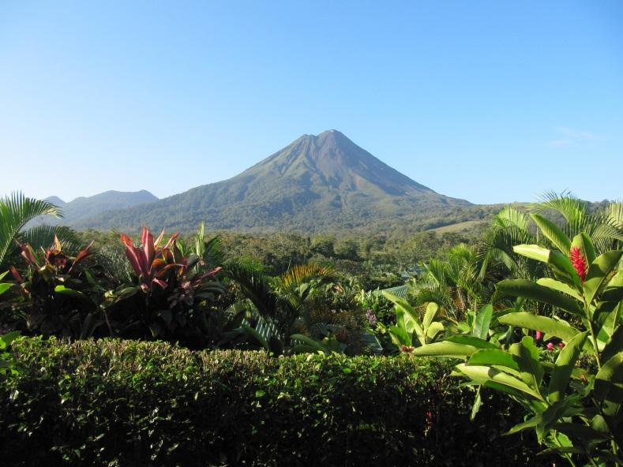

Откройте для себя главные достопримечательности Коста-Рики: Национальный Парк Вулкана Поас, где Вы сможете насладиться великолепием его природы, эффектный Вулкан Ареналь со своими застывшими вулканическими потоками и заповедник Монтеверде - одно из лучших в мире направлений для натуралистов. Конечно же, все это - бесценные и незабываемые впечатления.

Программа действительна от 2 человек на любую дату заезда, кроме Рождества, Нового года и Пасхи.

День 1: Сан Хосе
Прибытие в международный аэропорт Juan Santamaria. Встреча и трансфер в отель. В этот день мы подробно расскажем вам о предстоящем путешествии. Ночь в отеле Barceló San Jose Palacio.
День 2: Кофейная плантация Doka / Вулкан Поас / Ла-Пас / Ареналь Отправление на кофейную плантацию Doka, где выращивается лучший костариканский кофе. У вас будет возможность ознакомиться с процессом выращивания, сборки, обработки и обжарки кофе. Не упустите возможность приобрести его по самым низким ценам. Далее, переезд в национальный парк Volcan Poas. Поднимаясь на вулкан, вы заметите, как будут меняться температура и растительность! По дороге вы увидите кофейные плантации, теплицы цветов и клубники, создающие прекрасный пейзаж. На вулкане Поас вы сможете не только полюбоваться впечатляющим кратером с его сернистыми фумаролами, но также узнать о различных экосистемах этого прекрасного национального парка. После посещения вулкана вы отправитесь в Сад водопадов Ла-Пас, где прогуляетесь по тропе, ведущей к живописным водопадам в глубине леса, а также сможете посетить галерею колибри,

серпентарий, сад птиц, ферму бабочек и экспозицию лягушек. Переезд на вулкан Ареналь. Ночь в отеле Arenal Paraíso Resort & Spa. (Питание: З, O)
День 3: Ареналь / Заповедник Каньо Негро
После завтрака, мы начнем наш тур в Каньо Негро. Этот заповедник является домом для огромного количества разнообразных птиц и экзотических диких животных, таких как: ленивцы, обезьяны, кайманы, басилиски; а также многочисленных тропических растений. По прибытию, Вам предложат напитки и после чего вы отправитесь в круиз на комфортабельном судне по уникальному национальному заповеднику, наслаждаясь разнообразием флоры и фауны. По завершению экскурсии, вас ожидает обед. Ночь в отеле Arenal Paraíso Resort & Spa. (Питание: З, О)
День 4: Ареналь / Монтеверде
Насладитесь поездкой на лодке через озеро Ареналь в местечко Монтеверде, где проживает уникальная община Квакер/Тико. В этот день Вас ожидает увлекательная экскурсия "Канопи-тур" или полёт над кронами Облачного тропического леса. А если Вам улыбнется удача, вы сможете увидеть священную птицу индейцев Майа, знаменитого Кетцаля, находящегося на грани исчезновения. Ночь в отеле El Establo Mountain Resort. (Питание: З)
День 5: Монтеверде
Сегодня вам предстоит посещение одного из главных мировых направлений для натуралистов, заповедника Облачный лес Монтеверде, расположенного на Кордильере Тиларан на северо-западе Коста-Рики на высоте почти в пять тысяч футов. Этот биологический заповедник, создан с целью сохранения экосистемы Облачного тропического леса. Он занимает территорию в 10,000 гектар и является важным звеном в растущей сети охраняемых лесов страны. Ночь в отеле El Establo Mountain Resort. (Питание: З)
День 6: Сан Хосе
Продолжение путешествия до следующего пункта назначения на пляже или возвращение в аэропорт. (Питание: З)

Стоимость программы на 1 человека:

программа | Классическая Программа По Коста-Рике
Размещение | SGL | DBL
Стоимость | $ 3377 | $ 2874
 | Отели
День 1 | Barcelo San Jose Palacio
День 2 | Arenal Paraíso Resort & Spa
День 3 | Arenal Paraíso Resort & Spa
День 4 | El Establo Mountain Resort
День 5 | El Establo Mountain Resort

В стоимость программы включено:
- Русскоговорящий гид
- Трансферы
- Проживание в отелях по программе
- Экскурсии по программе
- Налоги на проживание.
- Питание по программе: (З) – завтрак; (О) – обед; (У) ужин

В стоимость программы не включено:
- Дополнительные мероприятия.
- Аэропортовые сборы
- Личные расходы

